Министерство образования СК
ГБПОУ «Железноводский художественно-строительный техникум имени казачьего генерала В.П. Бондарева»

МАТЕРИАЛЫ ДЛЯ РАБОТЫ КУРАТОРОВ, КЛАССНЫХ РУКОВОДИТЕЛЕЙ И МАСТЕРОВ ПРОИЗВОДСТВЕННОГО ОБУЧЕНИЯ С УЧЕБНЫМИ ГРУППАМИ в период дистанционного обучения
Сайты, открывшие БЕСПЛАТНЫЙ
доступ на время самоизоляции по коронавирусу!

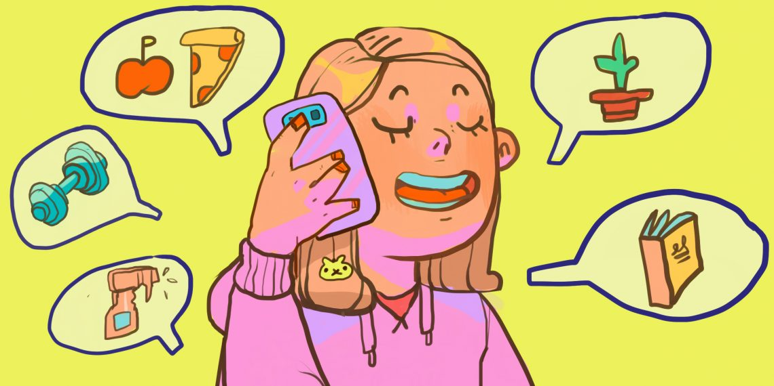

Подготовила председатель МО классных руководителей и кураторов техникума

Ликова О.А.
п. Иноземцево
2020 г.

КИНОТЕАТРЫ:
ФИЛЬМЫ И СЕРИАЛЫ ВЫХОДЯТ ОГРОМНЫМ ПОТОКОМ, ПОСМОТРЕТЬ ВСЁ ИНТЕРЕСНОЕ ИЗ-ЗА НЕХВАТКИ ВРЕМЕНИ ОБЫЧНО НЕ ПОЛУЧАЕТСЯ. САМОИЗОЛЯЦИЯ — САМОЕ ВРЕМЯ ЭТО ИСПРАВИТЬ.

Okko. На этом сервисе есть 12 подписок: «Суперхиты», «Мировое кино», «Сериалы» и другие. Можно оформить одну из них или сразу все единым пакетом. Кроме фильмов и сериалов на Okko есть записи концертов и лекции. Сервис дарит бесплатную подписку на 14-дневный карантин.

IVI. Кинотеатр с большой фильмотекой, которая пополняется ежедневно. Для новых пользователей этот сайт тоже подготовил подписку ценой в 1 рубль с 16 марта до 15 апреля.

Wink. Онлайн-сервис, с помощью которого можно смотреть фильмы, сериалы, спортивные трансляции и телеэфиры.

More.tv. Здесь доступны не только кино, но и сериалы, в том числе советские, культовые ТВ-шоу, спортивные трансляции и, конечно, мультики. Сервис дарит 45 дней бесплатной подписки по промокоду SIDIMDOMA.

«Триколор Кино и ТВ». До 26 апреля здесь проходит акция «#Лучшедома» — можно бесплатно смотреть кино, сериалы, ТВ и детские каналы. Чтобы воспользоваться предложением, скачайте приложение «Триколор Кино и ТВ» на смартфон или Smart TV, зарегистрируйтесь и авторизуйтесь с помощью Триколор ID.

http://www.kinopoi.sk/0mqd Онлайн-кинотеатр «Кинопоиск HD» (продукт компании «Яндекс») предоставляет бесплатную подписку по промокоду POKAVSEDOMA до конца апреля для ранее не зарегистрированных на платформе пользователей.
Бесплатный доступ ко всем сериалам и фильмам на more.tv, зарегистрируйтесь и введите код SIDIMDOMA в личном кабинете: https://its.more.tv/sidimdoma

КУЛЬТУРА:
ПОСЕТИТЬ МУЗЕЙ, ТЕАТР ИЛИ КАРТИННУЮ ГАЛЕРЕЮ ВО ВРЕМЯ САМОИЗОЛЯЦИИ? ПРОЩЕ ПРОСТОГО. ВЫБИРАЙТЕ, КУДА ХОТИТЕ ОТПРАВИТЬСЯ НА ВИРТУАЛЬНУЮ ЭКСКУРСИЮ СЕГОДНЯ.

- Большой театр. Трансляции балетов. Например, 29 марта будет «Ромео и Джульетта» Прокофьева.
- Концертный зал имени П. И. Чайковского проводит трансляции своих концертов у себя на сайте, в группе «ВКонтакте» и в «Одноклассниках». Можно будет услышать произведения Моцарта, Чайковского, Шуберта, Гершвина, Хачатуряна, Дебюсси.
- Санкт-Петербургская академическая филармония имени Д. Д. Шостаковича ведёт группу «Вконтакте», где рассказывает про жизнь композиторов, публикует архивные фотографии и делает полезные подборки для тех, кто любит музыку. А ещё в архиве у филармонии видеозаписи 121 концерта, которые собирали в течение трёх лет.

Зоопарки и океанариумы
- Смитсоновский национальный зоопарк предлагает в прямом эфире посмотреть, как живут слоны, львы и большие панды.
- В Хьюстонском зоопарке можно увидеть жирафов, носорогов и шимпанзе. Время трансляции — с 16:00 до 4:00 мск.
- Океанариум «Монтерей Бэй» организует прямую трансляцию с кораллового рифа, из бассейна морских выдр и с экспозиции в открытом море. Трансляцию с кораллового рифа можно посмотреть с 7:30 до 15:00 мск, а за морскими выдрами и просторами открытого моря предлагается наблюдать с 5:00 до 17:00 мск.

Виртуальный тур по Эрмитажу
https://bit.ly/33nCpQg
Александринский театр бесплатно покажет спектакли онлайн http://alexandrinsky.ru
Мариинский театр проводит онлайн-трансляции на своем сайте mariinsky.tv.
Metropolitan Opera анонсировала бесплатные стримы Live in HD со следующей недели каждый день, в понедельник Кармен, в четверг Травиата, 22-го Евгений Онегин
metopera.org
Амстердамский музей Ван Гога с функцией google street view:
https://bit.ly/2TRdiSQ
Третьяковская галерея проводит онлайн-экскурсии и лекции https://www.tretyakovgallery.ru/
Государственный Русский музей (Санкт-Петербург)
https://bit.ly/2IOQDjq
Национальный музей в Кракове
https://bit.ly/3d29dT0
Музей изобразительных искусств в Будапеште
https://bit.ly/3d08L80

ОБУЧЕНИЕ:
ЗА ВРЕМЯ САМОИЗОЛЯЦИИ МОЖНО ПОДТЯНУТЬ ИНОСТРАННЫЙ ЯЗЫК, ПОСЛУШАТЬ ЛЕКЦИИ НА ИНТЕРЕСУЮЩУЮ ВАС ТЕМУ ИЛИ ВООБЩЕ ОСВОИТЬ НОВУЮ ПРОФЕССИЮ.

Лекции
- «ПостНаука». Десятки лекций различной тематики — от войны бактерий до римского права.
- «Прямая речь». Временно открыт доступ к лекциям Татьяны Черниговской, Ильи Колмановского, Анастасии Четвириковой, Дмитрия Быкова и Людмилы Петрановской. Можно узнать много нового о книгах, искусстве и о самих себе.

Онлайн-образование
- «Фоксфорд». Онлайн-платформа для школьников 1–11-го классов.
- Skysmart (школьное направление Skyeng). Большой путеводитель по бесплатному дистанционному обучению для детей и подростков во время самоизоляции, в который входит более 20 бесплатных ресурсов для школьников, учителей и родителей. По промокоду NOPANIC можно получить 3 урока английского или математики в подарок при первой оплате.
Обучающий онлайн-проект «Карманный учёный» https://pgbooks.ru/archive/researcher/
http://childrenscience.ru/ - Биология, математика, химия, окружающий мир. Курсы по школьной программе с углублением и расширением
http://gramota.ru/ - Справочно-информационный портал, словари, библиотека и многое другое.
Классные уроки по акварели https://www.youtube.com/channel/UCkwMHwMUToI3wizVyuBEZwQ/videos
БИБЛИОТЕКИ: САМОИЗОЛЯЦИЯ — ИДЕАЛЬНАЯ ВОЗМОЖНОСТЬ НАКОНЕЦ-ТО ПОЧИТАТЬ КАКУЮ-НИБУДЬ ИНТЕРЕСНУЮ КНИГУ. САМОЕ ВРЕМЯ ОФОРМИТЬ ПОДПИСКУ НА ЭЛЕКТРОННУЮ БИБЛИОТЕКУ ИЛИ НА АУДИОКНИГИ.
- Bookmate. Сервис для чтения и прослушивания аудиокниг. В архиве Bookmate можно найти классику, научпоп, бестселлеры и новинки. Есть литература на 14 языках. В книгах можно делать заметки, выделять цитаты и оставлять закладки. На время карантина Bookmate открыл бесплатный доступ на месяц к своей библиотеке для всех новых читателей.
- «ЛитРес». На сайте ЛитРес и в приложениях «Читай!» и «Слушай!» действует скидка до 50% на более чем 800 электронных и аудиокниг издательской группы Эксмо-АСТ, от художественных до научно-популярных и бизнес-литературы. А проект «ЛитРес: Библиотека», с помощью которого государственные публичные библиотеки могут выдавать своим посетителям электронные и аудиокниги, позволяет удалённо выдавать книги читателям сроком на 14 дней. Для этого пользователю достаточно выбрать библиотеку, которая подключена к проекту на карте, и зарегистрироваться в ней, чтобы получить «читательский билет».
- SmartReading. Онлайн-библиотека нон-фикшна для тех, кому постоянно сложно найти время для чтения. В ней собраны не книги, а их саммари: краткая выжимка с самой важной и полезной информацией. Никаких рассуждений и длинных примеров. Благодаря этому на освоение одной книги уходит не более получаса. Сейчас в SmartReading 510 саммари, которые можно прочесть или прослушать. Сервис запустили тариф «Антивирус»: с ним пользоваться библиотекой можно бесплатно до 20 апреля.
- MyBook. Дает бесплатный доступ к стандартному каталогу пользователям со всего мира по промокоду STAYHOME. Каталог стандартной подписки MyBook включает более 140 000 электронных книг на русском, английском и многих других языках, в том числе классику и бестселлеры.
- «Патефон». Ещё один сайт с аудиокнигами. В его библиотеке более 7 000 произведений, в том числе аудиоспектакли. К каждой аудиокниге в сервисе есть пробный отрывок: если он вам понравился — можете продолжить слушать онлайн или загрузить на устройство полную версию.
- «Азбука-Аттикус». Если вы не можете придумать, что почитать, загляните на сайт издательской группы «Азбука-Аттикус». Там можно найти подборки с интересными и свежими книгами и статьи про известных писателей.
Проект «Литрес: Библиотека» предоставил читателям и слушателям более 50 тысяч электронных и аудиокниг без оплаты до конца запрета на посещение библиотек https://www.litres.ru/o-kompanii/biblioteka/

До конца апреля Альпина открывает доступ к 70 электронным книгам https://www.alpinabook.ru/blog/stay-home/?fbclid=IwAR2MMRkUwQyAi4JtNuEGC2Nap7DCh8Og3Ba2xhbr4vssXTSbRQEakk47dto
Арт-Портал
https://vk.cc/artVMc
Мировая художественная культура.
БиблиоРоссика
https://vk.cc/1wXnkc
Это современная электронная библиотека, предназначенная для исследователей, преподавателей и студентов.
Библиотекарь.Ру электронная библиотека нехудожественной литературы по русской и мировой истории, искусству, культуре, прикладным наукам.

СПОРТ
СПОРТ НЕ ТОЛЬКО УЛУЧШАЕТ НАСТРОЕНИЕ, НО И УКРЕПЛЯЕТ ИММУНИТЕТ. КОРОТКАЯ ТРЕНИРОВКА ПОМОЖЕТ ВЗБОДРИТЬСЯ. ПРОВЕСТИ ЕЁ ДОМА ГОРАЗДО УДОБНЕЕ.
- Nike Training Club. Мобильное приложение, в котором можно выбрать спортивную программу по уровню сложности на 4–6 недель. Плюс Nike Training Club помогает следить за прогрессом и не пропускать занятия.
- World Class. Сеть московских фитнес-клубов закрылась на время карантина, но решила не оставлять своих клиентов без спорта. Тренеры клубов проводят занятия в прямом эфире в Instagram. Следить за расписанием можно в хайлайтах профиля.
https://ufcgymrussia.ru/home-workouts#utrennee-probuzhdenie
Фитнес-клуб запустил на сайте раздел с записанными на видео тренировками.

Свой онлайн фитнес-клуб с ежедневными тренировками запустил и сервис доставки еды Grow Food.
Клуб будет работать на базе YouTube-канала FitStars с понедельника по пятницу по расписанию: в 9-00, 14-00 и 20-00.
Среди направлений:
- йога,
- кардио,
- растяжка,
- функциональные и силовые тренировки.
Во время онлайн-трансляции будут проходить розыгрыши здоровой еды, мерча и промокодов на заказ от сервиса Grow Food.

ПУТЕШЕСТВИЯ

ОКАЗЫВАЕТСЯ, ДАЖЕ СИДЯ ДОМА МОЖНО ПУТЕШЕСТВОВАТЬ ПО МИРУ. ЗАХОТЕЛОСЬ СМЕНИТЬ КАРТИНКУ? ОДИН КЛИК — И ВЫ У ЭЙФЕЛЕВОЙ БАШНИ. ИЛИ ЕЩЁ ГДЕ-НИБУДЬ.
- В Санкт-Петербурге.
- Рядом с Ниагарским водопадом.
- Прямо на Times Square.
- У Эйфелевой башни.
- На пляже на острове Аруба.
- Или на пляже на Гавайях.
- Смотрите на Землю с борта МКС.

